教育部102年度各級學校性別平等教育委員會家長代表座談會報名簡章

- 名稱：教育部102年度各級學校性別平等教育委員會家長代表座談會。
- 緣起：提升性平會家長代表之性別意識與知能，並延續運用教育部101年度編製之「性別平等教育家長手冊」內容，邀請各級學校性平會家長代表及家長會代表參加1日之座談會，以增益性別平等教育推廣成效。
- 主辦機關：教育部
- 承辦機關：天翌管理顧問有限公司
- 研習日期：北區場：102年7月24日(三)
中區場：102年8月24日(六)
南區場：102年9月17日(二)
六、 研習地點：北區場：國立臺北科技大學-綜合科館第二演講廳
(10608台北市忠孝東路三段1號)
中區場：國家教育研究院豐原院區-禮堂
(42081臺中市豐原區師範街67號)
南區場：國立成功大學光復校區-國際會議廳第二演講室
(701台南市東區大學路1號)
- 研習方式：專題演講、綜合討論。
- 研習對象：各級學校性別平等教育委員會家長代表、關心性別平等教育之家長會代表
或家長團體代表。
九、參加人數：每場150名。
十、 報名時間： 北區場：即日起至102年7月17日(星期三) 下午18:30截止。
中區場：即日起至102年7月17日(星期三) 下午18:30截止。
南區場：即日起至102年7月17日(星期三) 下午18:30截止。
※ 若名額已滿，將公告於天翌管理顧問有限公司
(http://tianyi97055.blogspot.tw/)部落格網誌，額滿後報名者，將依報名時間先後，依序列入候補名單。
※若報名期限已到，但報名人數不足，將視情況繼續開放報名。
十一、 研習課程及報名表：詳如附件一、附件二。
十二、 報名方式及注意事項：
(一)網路報名網址連結：
北區場(7/24)：http://ppt.cc/5xx8
中區場(8/24)：http://ppt.cc/7Zq2
南區場(9/17)：http://ppt.cc/N6-A
(二)傳真報名：請填妥報名表後傳真至03-8353980。
※傳真報名後請電話聯繫確認是否收到，電話：(03)8353980。
(三)參加名單公告時間：北區場為7月18日(四)、中區場為8月16日(五)、南區場
為9月10日(二)。如有異動會再另行通知學員。
錄取名單公告於天翌管理顧問有限公司部落格中。
(網址：http://tianyi97055.blogspot.tw/)
(三)交通及住宿相關注意事項：
1.本次研習僅一天行程，故不提供住宿服務；北區場及南區場之活動地點，鄰近火車站或捷運站附近，故不提供交通接送；中區場之活動地點距離火車站較遠，故將於豐原火車站提供交通車(遊覽車)接送至會場服務。
※參加中區場學員，需要交通接送服務，請填寫於報名表中，方便承辦單位統計
人數。
2.中區交通接送資訊：8/24(六)早上8:50於豐原火車站前站出口(中正路)左手
邊集合，9:00準時開車，逾時不候，敬請準時到場，謝謝。
3.國立臺北科技大學、國家教育研究院豐原院區以及國立台南成功大學交通路線
資訊請參考附件三、四、五。
(四)本次研習提供午餐及茶點。
(五)聯絡人：莫涵宇小姐，電話0975-156820。
十三、 經費來源：教育部
十四、 本實施計畫奉教育部核定後實施，如有未盡事宜，得適時補充修訂並通知參與
人員。

教育部102年度各級學校性別平等教育委員會家長代表座談會課程表
附件一
第一場(北區場)流程表
時間 | 課程名稱 | 講師 | 備註
09:00~09:30 | 報到 |  | 領取手冊資料袋
09:30~09:40 | 長官致詞 | 教育部長官
09:40~11:10 | 專題演講-  性別平等在家庭 | 郭玲惠教授  國立臺北大學法律系
11:10~11:20 | 休息
11:20~12:20 | 專題演講-  校園性平案例分享 | 王素闌護理講師  大華科技大學
12:20~13:30 | 午餐
13:30~15:00 | 專題演講-  校園、家庭與性別平等教育 | 劉明香專任助理教授  亞東技術學院  通識教育中心
15:00~15:30 | 綜合討論 | 引言人：  郭玲惠教授  王素蘭護理講師  劉明香專任助理教授 | 大合照、問卷
※以上專題講座課程日期、時間、名稱及講師依實際邀請講師狀況必要時可做調整。
第二場(中區場)流程表
時間 | 課程名稱 | 講師 | 備註
09:00~09:30 | 報到 |  | 領取手冊資料袋
09:30~09:40 | 長官致詞 | 教育部長官
09:40~11:10 | 專題演講-  校園、家庭與性別平等教育 | 楊幸真教授兼所長  高雄醫學大學性別研究所
11:10~11:20 | 休息
11:20~12:20 | 專題演講-  校園性平案例分享 | 楊芳梅專任輔導教師  嘉義市蘭潭國中
12:20~13:30 | 午餐
13:30~15:00 | 專題演講-  性別平等在家庭 | 郎亞琴專任副教授  大葉大學通識教育中心  師資培育中心
15:00~15:30 | 綜合討論 | 引言人 ：  楊幸真教授兼所長  楊芳梅專任輔導教師  郎亞琴專任副教授 | 大合照、問卷
※以上專題講座課程日期、時間、名稱及講師依實際邀請講師狀況必要時可做調整。
第三場(南區場)活動流程表
時間 | 課程名稱 | 講師 | 備註
09:00~09:30 | 報到 |  | 領取手冊資料袋
09:30~09:40 | 長官致詞 | 教育部長官
09:40~11:10 | 專題演講-  校園、家庭與性別平等教育 | 徐珊惠副教授  國立成功大學  體育健康與休閒研究所
11:10~11:20 | 休息
11:20~12:20 | 專題演講-  校園性平案例分享 | 張文耀臨床心理師  國立成功大學學務處  心理健康與諮商輔導組
12:20~13:30 | 午餐
13:30~15:00 | 專題演講-  性別平等在家庭 | 許純昌講師  國立彰化師範大學  性別平等教育委員會
15:00~15:30 | 綜合討論 | 引言人 ：  徐珊惠副教授  許純昌講師  張文耀臨床心理師 | 大合照、問卷
※以上專題講座課程日期、時間、名稱及講師依實際邀請講師狀況必要時可做調整。

附件二

教育部102年度各級學校性別平等教育委員會家長代表座談會報名表
※依照個資法規定，本報名表所提供之個人資料，僅供本次研習活動使用。
□北區、□中區、□南區，代表學校（單位）名稱：__________________________。
姓名 |  | 性別 | 女 男
學校名稱 |  | 職稱
身分證字號(辦保險) |  | 出生日期
聯繫  方式 | 手機： 電話(O)：  E-mail：  (寄送錄取通知及活動資訊之用，請務必填寫正確)
用餐 | 素食 葷食
報名  梯次 | 北區場(7/24-星期三 國立臺北科技大學)  中區場(8/24-星期六 國家教育研究院豐原院區)  南區場(9/17-星期二 國立台南成功大學光復校區)
交通方式 | 北區場 自行前往
中區場 自行前往 搭乘交通車接送(豐原火車站前站出口，
08:50集合，09:00開車，逾時不候)
 | 南區場 自行前往
備註 | - 報名方式：網路報名，請至簡章內各區網路報名連結點報名。或傳真：03-8353980報名，寄出報名表後請電話確認是否成功報名。  - 聯絡人：莫涵宇小姐 電話：（03）835-3980、0975-156820。  - 學員名額有限，敬請 提早報名！錄取者若因故無法參加時，北區場請於102年7月18日（四）前；中區場請於102年8月16日(五)前；南區場請於102年9月10日(二)前來電告知。  - 為響應環保，請務必攜帶筆、環保杯、環保筷等與會。

附件三、國立臺北科技大學交通相關資訊
1.臺北科技大學交通位置（http://www.ntut.edu.tw/files/13-1021-19916.php ）。
▲地址：10608台北市忠孝東路三段一號。

▲搭乘捷運：
【板南線】忠孝新生站，4號出口台北科技大學。

▲各線公車：
‧台北科技大學站--212、212直達車、232、262、299及605。 ‧忠孝新生路口站--72、109、115、214、222、226、280、290、505、642、665、668、672及松江新生幹線。

▲搭火車：
由台北火車站直接轉捷運【板南線】至忠孝新生站，4號出口台北科技大學。

▲搭高鐵：
由高鐵台北站直接轉捷運【板南線】至忠孝新生站，4號出口台北科技大學。

▲自行開車：
【國道一號】於建國北路/松江路交流道下(靠左走建國北路高架橋)
於忠孝東路出口下(循右線右轉忠孝東路)續行約100公尺即達本校。
【國道三號】於新店交流道接木柵交流道下辛亥路轉建國南路直走至忠孝東路口即達本校。
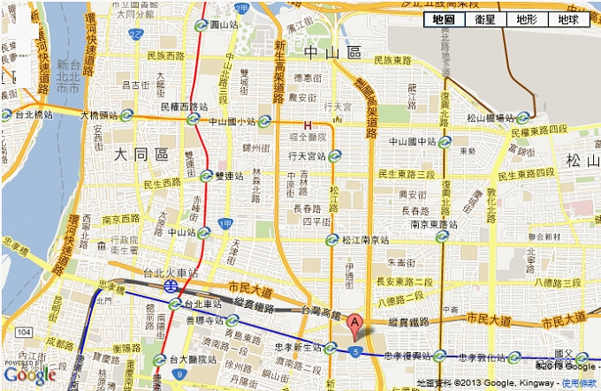
2.台北科技大學校區平面圖（http://www.acce.ntut.edu.tw/files/13-1010-5375-1.php ）。
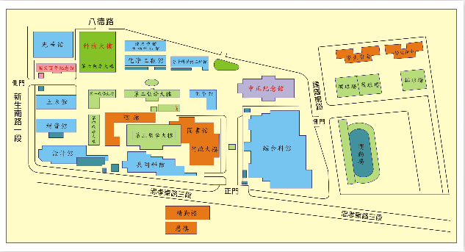
3.校內無法提供停車，請學員至校外尋找停車處。

附件四、國家教育研究院豐原院區交通相關資訊
- 國家教育研究院豐原院區交通位置（http://www.naer.edu.tw/files/16-1000-910.php ）。

▲地址：42081臺中市豐原區師範街67號
▲搭乘研習專車：請於臺鐵豐原站出口處右前方(見上圖)，即可看到交通專車及工作人員。
▲搭乘臺鐵：請於豐原站（山線）下車。
▲搭乘高鐵：請於臺中站（烏日）下車，再轉乘臺鐵（新烏日站）區間車至豐原站。
▲豐原車站→豐原院區
搭乘豐原客運：豐原客運總站→國家教育研究院站下車。（車資20元，使用悠遊卡可享8公里免費）
(在「豐原客運」總站搭乘206、207、208、209、90、91往東勢、谷關、卓蘭、石岡方向之班車，於「國家教育研究院站」下車，再步行約5分鐘即可到達本院區。)
▲交通車接送(豐原火車站→豐原院區)：
請自行前往豐原火車站前站出口(中正路)，出站後左手邊將有交通車(遊覽車)以及工作人員接送，發車時間：8/24(六)早上08:50豐原火車站集合，09:00準時開車，逾時不候，敬請準時到場。

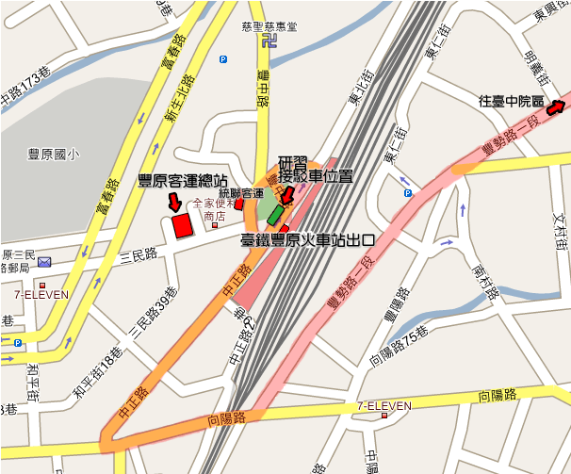

2.院區內有停車場可供停車。
附件五、國立台南成功大學交通相關資訊
1.國立成功大學交通位置（http://www.ncku.edu.tw/ver2006/ch/ncku/map/howto1.htm ）。

▲地址：台南市大學路1號。
自行開車（國道路線）
南下： | 沿國道一號南下 → 下永康交流道右轉 → 沿中正北路、中正南路(南向)往台南市區直行 → 中華路左轉 → 沿中華東路前進 → 於小東路口右轉，直走即可抵達本校。  【自國道三號南下者，轉國道8號（西向），可接國道一號（南向）】
北上： | 沿國道一號北上 → 下仁德交流道左轉 → 沿東門路(西向)往台南市區直走 → 遇林森路或長榮路右轉(北向)，即可抵達本校。  【自國道三號北上者，轉86號快速道路（西向），可接國道一號（北向）】
搭乘火車
於台南站下車後，自後站出口（大學路），大學路左側即為本校光復校區。

搭乘高鐵
搭乘台灣高鐵抵台南站者，可搭乘高鐵免費快捷專車直抵市區，於長榮路『成大自強校區』下車（鄰近本校自強校區、成功校區等），或於小東路『成功大學』下車（鄰近本校光復校區、建國校區、力行校區等）。

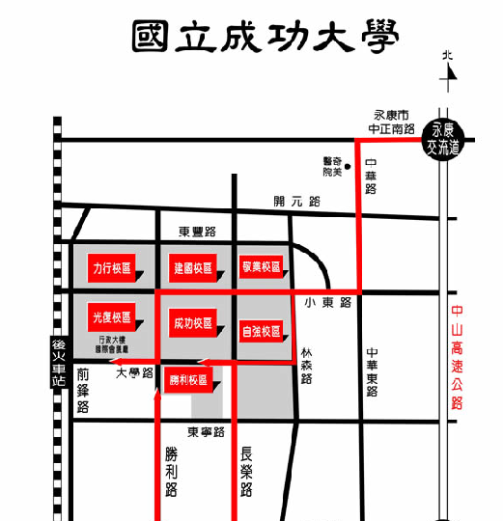

- 成功大學光復校區平面圖（http://www2.twl.ncku.edu.tw/~thuikong/photo/map-kausek.htm ）。

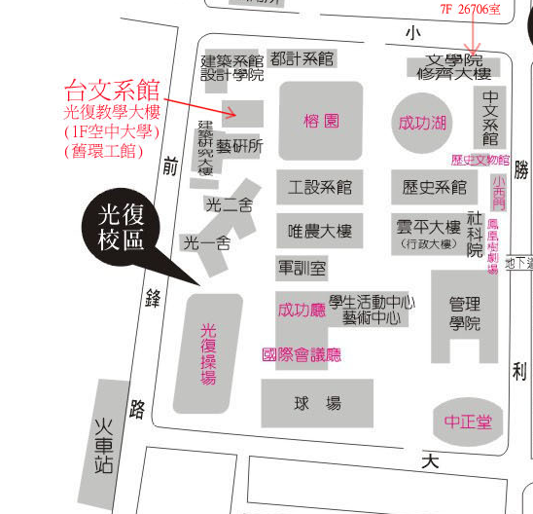
3.校內無法提供停車，請學員至校外尋找停車處。

